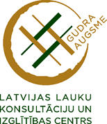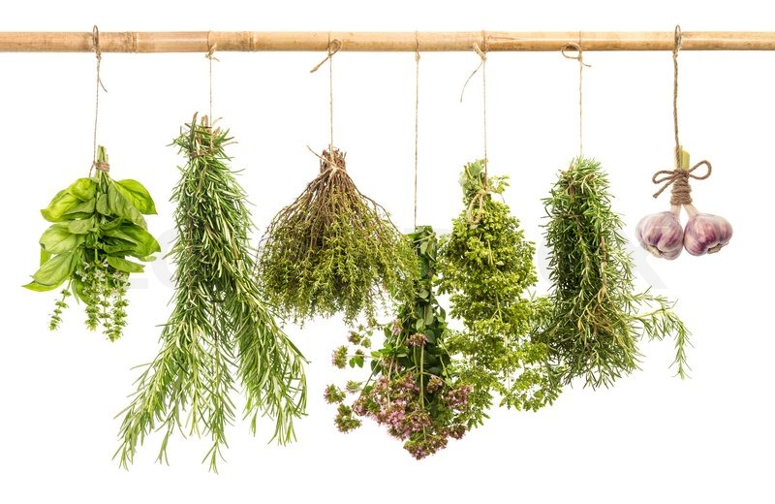

Ārstniecības augi tējās, sīrupos, tinktūrās, ziedēs, eļļās un ikdienas uzturā
SIA “LLKC” Gulbenes konsultāciju birojs rīko izglītojošu
semināru, ar praktisku darbošanos.

24. jūlijā 10.00

Kalnienas stacijas ēkā

Lektore un praktisko nodarbību vadītāja Zeltīte Kaviere
- Nodarbības ilgums 6 stundas,
- Neilga saruna par saimnieciskās darbības ekonomiskajiem apsektiem, ar biroja ekonomisti Simonu Berkoldi,
- Pusdienas uz vietas,
- Iespēja paņemt līdzi nodarbības laikā izgatavoto (burciņas cena 1 EUR),
- Līdzi var paņemt savāktus augus, kurus neatpazīstat, vai par kuriem gribas uzzināt vairāk...

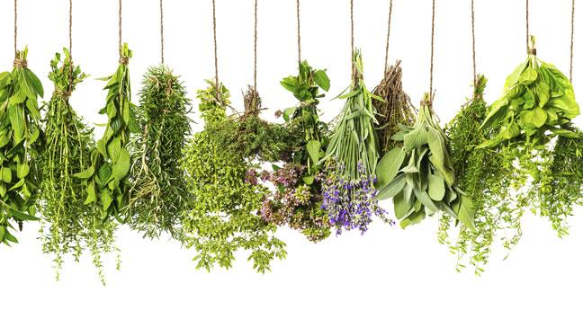
Telefoni, pa kuriem zvanot varat pieteikties – 25634417, Inga un 29465820 Aija

